INDICAÇÃO

VEREADOR: BRENO GARIBALDE

Senhor Presidente:

Tendo em vista a precária situação dos pontos de parada no bairro Porto Dantas, onde a ausência ou a má conservação de abrigos com cobertura física deixa os usuários expostos às intempéries do sol e da chuva, faz-se necessário promover a melhoria na infraestrutura existente, ou a criação de novos abrigos de ônibus no local, a fim de garantir dignidade, acessibilidade e conforto, especialmente para idosos e trabalhadores que aguardam o transporte público diariamente.
Entendendo ser competência da Superintendência Municipal de Transporte e Trânsito de Aracaju (SMTT) planejar e manter a infraestrutura de mobilidade urbana, assegurando condições adequadas de espera aos passageiros,
Indico à Mesa, nos termos Regimentais e após ouvido o Plenário, que seja solicitado ao SENHOR NELSON FELIPE DA SILVA FILHO, Superintendente da SMTT, que adote as medidas necessárias para a instalação ou substituição de abrigos de ônibus por modelos que ofereçam proteção efetiva contra sol e chuva nos pontos já existentes no referido bairro.

Palácio Graccho Cardoso, Aracaju, 24 de março de 2026.

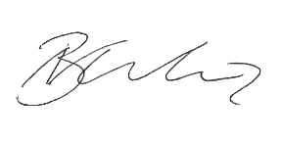

BRENO GARIBALDE,
Vereador.

